Государственное бюджетное учреждение Калининградской области ПОО «Колледж мехатроники и пищевой индустрии»

«Утверждаю»:
И.о. директора ГБУ Калининградской области ПОО
«Колледж мехатроники и пищевой индустрии»

______________________________Н.В. Шуманская

Инженерная графика
Методические указания выполнения графического задания по теме «Болтовое соединение»

Светлый 2026

Методическое пособие по инженерной графике разработано в соответствии с Федеральным государственным образовательным стандартом среднего специального образования по техническим направлениям и Единой системой конструкторской документации. Содержат варианты заданий, методику выполнения задания, требования, предъявляемые к оформлению чертежа, и образец его выполнения.
Методическое пособие составлено для студентов очной и заочной формы обучения по специальностям СПО: 23.02.07 «Техническое обслуживание и ремонт двигателей, систем и агрегатов автомобилей», и очной формы обучения по специальностям: 15.02.10 «Мехатроника и мобильная робототехника», 19.02.12 «Технология продуктов питания животного происхождения».

.

Разработчик:
Сурина Н.М., преподаватель

Рекомендовано:
Методист ГБУ Калининградской обл.
«Колледж мехатроники и пищевой индустрии»_____________А.А. Дудина

Cодержание
- Введение 3
- Методические указания 3 - 6
- Список литературы. 7
1.Введение
Цель работы – закрепить знания теоретического материала, относящегося к построению резьбовых соединений. Научиться выполнять чертежи технических деталей, оформлять конструкторскую документацию в соответствии с требованиями стандартов ЕСКД к оформлению и составлению чертежей. Выполнять сборочные чертежи соединения деталей болтом.
2. Методические указания
Порядок выполнения графического задания:
1.Произвести расчет размеров болта, гайки и шайбы, а также – длины болта с учетом толщин соединяемых деталей по приведенным формулам.
2.Выполнить упрощенное изображение болтового соединения. Чертеж выполняется по образцу листа, представляющего собой сборочный чертеж резьбового соединения, выполненного на формате А4.
3. Нанести размеры.
4. Обвести чертеж.
5. Заполнить основную надпись.
Варианты задания представлены в таблице.
При вычерчивании крепѐжных деталей с резьбой контур резьбы выполняй сплошной толстой линией, а линию резьбы – сплошной тонкой линией. Стандартные изделия болты, гайки, шайбы в разрезе показываются неразрезанными.

В болтовое соединение входят: болт, гайка, шайба и соединяемые детали. Шайбу подкладывают под гайку для предохранения поверхности детали от повреждения гайкой и для предотвращения возможного самоотвинчивания гайки.

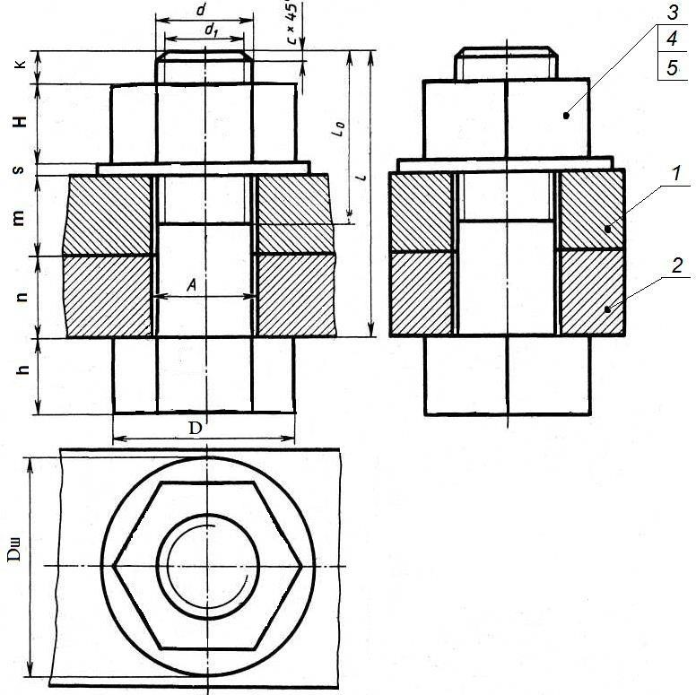
Варианты заданий
№ варианта | d | n | m | c
1 | 16 | 25 | 30 | 2
2 | 20 | 18 | 20 | 2,5
3 | 16 | 25 | 50 | 2
4 | 24 | 16 | 40 | 2,5
5 | 30 | 20 | 30 | 2,5
6 | 24 | 20 | 40 | 2,5
7 | 20 | 15 | 35 | 2,5
8 | 16 | 25 | 50 | 2
9 | 24 | 24 | 30 | 2,5
10 | 20 | 30 | 25 | 2,5
11 | 24 | 30 | 20 | 2,5
12 | 30 | 30 | 30 | 2,5

Расчет размеров болта, гайки, шайбы и диаметров отверстий соединяемых деталей.

d — наружный диаметр резьбы болта

d₁ = 0,85d, d₁ — внутренний диаметр резьбы;

l₀ = 1,5d — длина резьбы болта

h = 0,7d — высота головки болта;

H = 0.8d — высота гайки;

D = 2d — диаметр описанной окружности головки болта

S = 1,7d —размер головки болта под ключ;

S_{w} = 0,15d — толщина шайбы;

D_{w} = 2,2d — диаметр шайбы;

А = 1,1d— диаметр под болт в соединяемых деталях.

l = n+m+S+H+k

Образец выполнения чертежа

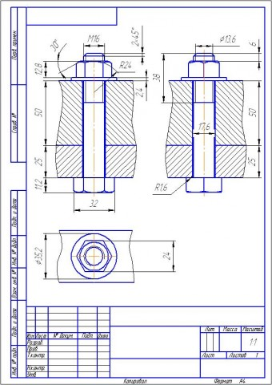

3. Список использованной литературы:
1.Бродский, А. М. Инженерная графика / А. М. Бродский, Э. М. Файзулин. - М.: Издательский центр «Академия», 2007. – 400 с.;
2. Чекмарев А.А., Осипов В.К. Справочник по черчению – 8-е изд. –М:Издательский центр «Академия», 2014 – 352с

